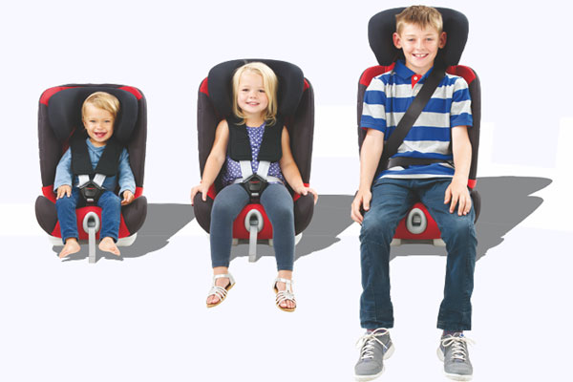

Новые правила перевозки детей
Перевозка детей до 7 лет
Если ребенок младше 7 лет едет в автомобиле, конструкцией которого предусмотрены ремни безопасности или система ISOFIX, то такой ребенок должен находится в детском кресле (или детском удерживающем устройстве другого типа).

Перевозка детей от 7 до 11 лет (включительно)
Если ребенок от 7 до 11 лет едет на переднем сиденье легкового автомобиля, оборудованного ремнями безопасности или системой ISOFIX, то он должен находиться в детском кресле или в другом удерживающем устройстве.
Если ребенок от 7 до 11 лет едет на заднем сиденье легкового автомобиля или в кабине грузовика, то он должен либо находиться в детском удерживающем устройстве, либо быть пристегнут ремнем безопасности без кресла.

Особенности перевозки детей до 11 лет
Рассмотрим несколько важных фактов, относящихся к перевозке всех детей:
1. Если конструкцией автомобиля (или одного из его сидений) не предусмотрены ремни безопасности, то в данном автомобиле (на данном сиденье) ребенка можно перевозить без детского кресла и не пристегивать его. Однако это небезопасно.
2. Ранее ПДД требовали, чтобы в автомобиле использовались только детские удерживающие устройства, позволяющие пристегнуть ребенка с помощью ремней безопасности. Однако современные детские кресла пристегиваются по стандарту ISOFIX, который не требует использования штатных ремней. Обновленные правила учитывают данный вопрос. Теперь водители, использующие кресла с системой ISOFIX, могут не опасаться штрафов ГИБДД.

Штраф за неправильную перевозку ребенка в автомобиле
Штраф за неправильную перевозку детей предусмотрен частью 3 статьи 12.23 КоАП:
Нарушение требований к перевозке детей, установленных Правилами дорожного движения, влечет наложение административного штрафа на водителя в размере трех тысяч рублей; на должностных лиц - двадцати пяти тысяч рублей; на юридических лиц - ста тысяч рублей.

